Каждая четвертая российская компания сократила офисный персонал
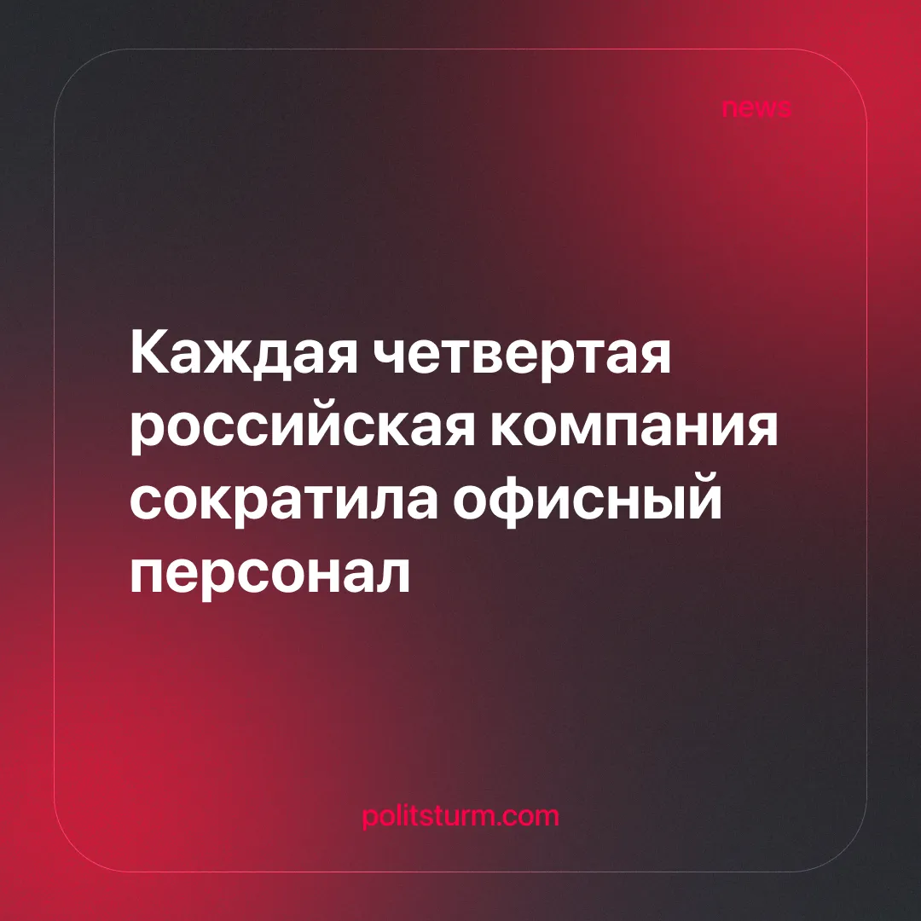

Оригинальная статья
2026-05-20
2 мин. на чтение

Российский рынок офисного труда переживает переход от периода активного найма к эпохе массовой оптимизации. Компании сокращают сотрудников, склоняя их уйти по собственному желанию. Из-за нарушения процедур официального сокращения растёт число обращений в суды по трудовым спорам. Чтобы снизить издержки и увеличить свои прибыли, работодатели усиливают эксплуатацию наёмных работников.
Детали. По данным консалтинговой компании Get Experts, сокращения прошли уже в каждой четвертой российской компании. Наиболее уязвимыми оказались middle-менеджеры, HR-специалисты, маркетологи и junior-сотрудники в IT.
► «Рынок офисной занятости входит в затяжной период нестабильности, а искусственный интеллект уже начинает вытеснять сотрудников в ряде профессий», – предупреждают эксперты.
► Буржуазные пропагандисты оправдывают волну увольнений тем, что компании в существующих условиях вынуждены оптимизировать расходы и повышать эффективность бизнеса. «Сокращения сейчас — это скорее попытка бизнеса снизить расходы и повысить эффективность», – считает управляющий партнер &C Agency Иван Самойленко.
Контекст. Буквально пару лет назад компании активно наращивали персонал. Запускали новые направления, выходили на новые рынки, усиливали цифровые подразделения и нанимали сотрудников, устраивали гонки зарплат. А теперь работодатели стараются по максимуму выжать работников, а от тех, кто не приносит прибыль, как можно дешевле и быстрее избавиться.
► Среди молодежи наблюдалась тенденция трудоустройства в отрасли, несвязанные с производством. Самыми востребованными и популярными направлениями для молодых специалистов были IT, торговля, финансы и сфера услуг. Молодёжь, десятилетиями воспитываемая на идеях личностного роста и успеха, не желает трудиться на предприятиях, где условия труда далеки от их идеалов.
► Большинство опрашиваемых специалистов рабочих профессий были готовы сменить сферу деятельности из-за низкого уровня зарплат и отсутствия перспектив. Несмотря на высокий дефицит кадров, рост доходов наемных работников не был существенным и сильно отстает от реальной инфляции.
► Теперь ситуация на рынке труда кардинально изменилась. Развитие ИИ изменило спрос на специалистов, особенно в сфере it-технологий (начинающие junior-специалисты в программировании), маркетинга, рекламы и PR, культуры и развлечений. В каждой из этих направлений число резюме кратно превышает число вакансий.
Важно знать. Ради сокращения своих расходов бизнес с готовностью нарушает права наёмных работников. «Сейчас очень многие работодатели, чтобы не соблюдать процедуру сокращения и сэкономить на выплатах, вынуждают работников увольняться «по собственному желанию…», предупреждают эксперты. Много судебных споров по принуждениям к увольнению», — рассказывает юрист по трудовому праву Виктория Алферова.
► Одновременно с этим высокий уровень конкуренции за вакантные места на руку предпринимателям. Они могут оказывать давление на рынок рабочей силы, диктовать свои условия при найме работников. Отсутствие профсоюзных организаций, защищающих интересы трудящихся, только усугубляет положение. Интересы бизнеса прямо противоположны интересам работников.
► Капитализм не способен прогнозировать в интересах рядовых граждан - это не входит в его интересы. Он не способен налаживать взаимодействие предприятий и отраслей с образованием. Рыночная экономика хаотична, регулируется спросом и предложением, а не общественной необходимостью. Только возвращение к социализму может разрешить это противоречие.

Оригинальная статья

